**供应商未中标情况说明**

**标段编号：ZJZBC-21-90123**

**标段名称：新增档案、归档材料及业务档案整理和数字化项目**

|  |  |  |
| --- | --- | --- |
| **序号** | **单位名称** | **未中标理由** |
| 1 | 上海史肯图信息技术有限公司 | 评审小组按照评审得分由高到低顺序推荐1名成交候选供应商。  该单位综合得分排序第二。 |
| 2 | 北京航星永志科技有限公司 | 评审小组按照评审得分由高到低顺序推荐1名成交候选供应商。  该单位综合得分排序第三。 |
| 3 | 台州友吉档案管理有限公司 | 评审小组按照评审得分由高到低顺序推荐1名成交候选供应商。  该单位综合得分排序第四。 |
| 4 | 合肥泓泉档案信息科技有限公司 | 评审小组按照评审得分由高到低顺序推荐1名成交候选供应商。  该单位综合得分排序第五。 |
| 5 | 上海涵妍档案信息技术有限责任公司 | 评审小组按照评审得分由高到低顺序推荐1名成交候选供应商。  该单位综合得分排序第六。 |
| 6 | 杭州赞诚档案管理咨询有限公司 | 评审小组按照评审得分由高到低顺序推荐1名成交候选供应商。  该单位综合得分排序第七。 |

附综合得分排名

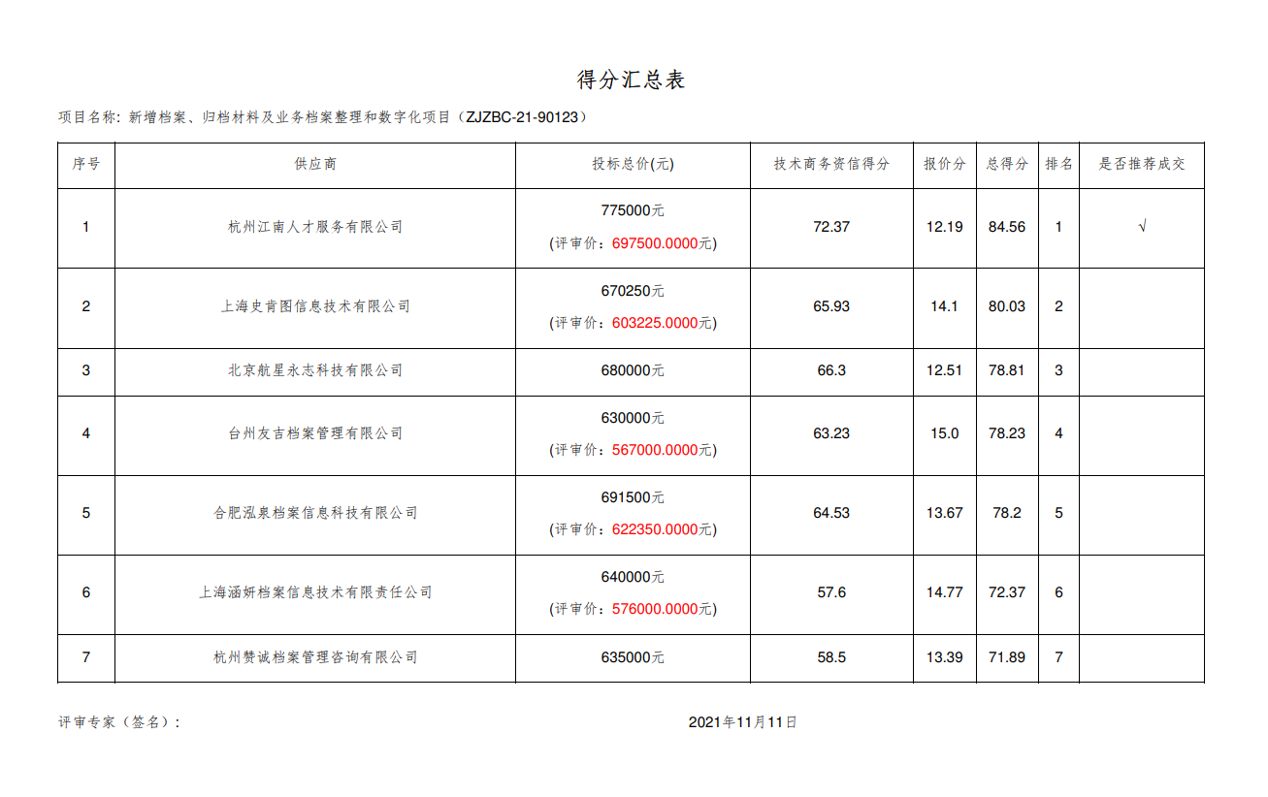

备注：若标段废标，可对整个标段废标情况说明即可。